МИНИСТЕРСТВО НАУКИ И ВЫСШЕГО ОБРАЗОВАНИЯ РОССИЙСКОЙ ФЕДЕРАЦИИ

ФЕДЕРАЛЬНОЕ ГОСУДАРСТВЕННОЕ АВТОНОМНОЕ ОБРАЗОВАТЕЛЬНОЕ УЧРЕЖДЕНИЕ ВЫСШЕГО ОБРАЗОВАНИЯ
«НАЦИОНАЛЬНЫЙ ИССЛЕДОВАТЕЛЬСКИЙ ТЕХНОЛОГИЧЕСКИЙ УНИВЕРСИТЕТ «МИСИС»

ИНСТИТУТ Экотехнологий и инжиниринга
КАФЕДРА Металловедения цветных металлов

НАПРАВЛЕНИЕ 15.04.02 Технологические машины и оборудование

ВЫПУСКНАЯ

КВАЛИФИКАЦИОННАЯ

РАБОТА МАГИСТРА

на тему: РАЗРАБОТКА МАЛОГАБАРИТНОГО ТОКАРНОГО СТАНКА С ЭЛЕМЕНТАМИ ЧИСЛОВОГО ПРОГРАММНОГО УПРАВЛЕНИЯ ДЛЯ ОБРАБОТКИ МЯГКИХ МАТЕРИАЛОВ В УСЛОВИЯХ ДЕТСКОЙ УЧЕБНОЙ МАСТЕРСКОЙ

Студент М.С. Шиков
Руководитель работы А.Г. Тавитов
Нормоконтроль проведен О.И. Мамзурина
Проверка на заимствования проведена __________________ А.Г. Мочуговский

Работа рассмотрена кафедрой и допущена к защите в ГЭК

Заведующий кафедрой _________________________________А.Н. Солонин
Директор института __________________________________А.Я. Травянов

Москва июнь 2026

РЕФЕРАТ
ВКР изложена на __ с., 1 кн., __ рис., 6 табл., __ источн., __ прил.

МАЛОГАБАРИТНЫЙ ТОКАРНЫЙ СТАНОК, ЧИСЛОВОЕ ПРОГРАММНОЕ УПРАВЛЕНИЕ, ЧПУ, ARDUINO, ESP32, GRBL, 3D-ПЕЧАТЬ, PETG, МЯГКИЕ МАТЕРИАЛЫ, ПАРАФИН, УЧЕБНОЕ ОБОРУДОВАНИЕ, ДЕТСКАЯ МАСТЕРСКАЯ, БЕЗОПАСНОСТЬ, ОТКРЫТАЯ АРХИТЕКТУРА.
Объектом исследования является процесс токарной обработки мягких материалов на оборудовании с числовым программным управлением в условиях детской учебной мастерской.
Целью работы является разработка конструкторско-технологического решения малогабаритного токарного станка с элементами ЧПУ, обеспечивающего безопасную обработку мягких материалов и доступного для воспроизведения силами образовательного учреждения.
В ходе работы проведён анализ аналогов, разработана конструкция станка с двухкоординатной системой перемещения инструмента, спроектирована система управления на базе микроконтроллера ESP32 с драйвером TB6612FNG, проработана технология изготовления деталей методом FDM-печати из PETG, обосновано соответствие конструкции требованиям безопасности и выполнена оценка себестоимости.
Практическая значимость работы состоит в воспроизводимости предложенного решения: открытые STL-файлы и управляющая программа позволяют любому образовательному учреждению, располагающему 3D-принтером, самостоятельно изготовить и эксплуатировать данный станок.

ABSTRACT

The FQW is presented on __ p., 1 vol., __ fig., 6 tab., __ sources, __ app.
COMPACT LATHE, NUMERICAL CONTROL, CNC, ARDUINO, ESP32, GRBL, 3D PRINTING, PETG, SOFT MATERIALS, PARAFFIN, EDUCATIONAL EQUIPMENT, CHILDREN'S WORKSHOP, SAFETY, OPEN ARCHITECTURE.
The object of the study is the process of turning soft materials on CNC equipment in a children's educational workshop.
The aim of the work is to develop a design and technological solution for a compact lathe with CNC elements, ensuring safe processing of soft materials and being reproducible by an educational institution.
During the work, an analysis of analogues was carried out, the machine design with a two-coordinate tool movement system was developed, a control system based on an ESP32 microcontroller with a TB6612FNG driver was designed, the manufacturing technology of parts using FDM printing from PETG was elaborated, compliance of the design with safety requirements was justified, and a cost estimate was performed.
The practical significance of the work lies in the reproducibility of the proposed solution: open STL files and the control program allow any educational institution equipped with a 3D printer to independently manufacture and operate this machine.

СОДЕРЖАНИЕ
ВВЕДЕНИЕ 8
1 Аналитический обзор литературы 11
1.1 Исследования в области обработки резанием полимерных и мягких материалов 11
1.2 Открытые системы числового программного управления 13
1.3 Технологии трёхмерной печати функциональных изделий 14
1.4 Аддитивные технологии в образовании 15
1.5 Выводы по аналитическому обзору 16
2 Обзор аналогов и постановка задачи 18
2.1 Школьные токарные станки линейки ТВ 18
2.2 Учебный настольный токарный станок с ЧПУ для образовательных учреждений 19
2.3 Печатный токарный станок 3D Printed Lathe 20
2.4 Печатный токарный станок с бетонным наполнением (проект К. Борге) 21
2.5 DIY-проект GRBL Mini CNC Lathe 22
2.6 Сравнительный анализ и выводы 23
3 Теоретическая часть 26
3.1 Основы токарной обработки 26
3.2 Особенности обработки мягких материалов 27
3.3 Системы числового программного управления на открытой архитектуре 28
3.4 3D-печать как технология изготовления функциональных деталей 29
3.5 Требования к учебному оборудованию для детских мастерских 29
Выводы по разделу 3 30
4 Разработка малогабаритного токарного станка 31
4.1 Концепция и техническое задание 31
4.2 Кинематическая схема и компоновка 32
4.3 Конструкция основных узлов 33
4.3.1 Рамная станина 33
4.3.2 Шпиндельный узел (передняя бабка) 34
4.3.3 Задняя бабка 34
4.3.4 Платформа резцедержателя и суппорт 34
4.3.5 Направляющие 35
4.3.6 Защитный кожух 35
4.4 Система управления 35
4.4.1 Общая архитектура 35
4.4.2 Микроконтроллер ESP32 и плата управления 36
4.4.3 Драйвер шаговых двигателей TB6612FNG 36
4.4.4 Передача управляющих программ 36
4.4.5 Питание 36
4.5 Технология изготовления деталей методом 3D-печати и порядок сборки 37
4.5.1 Выбор режимов печати 37
4.5.2 Ориентация деталей при печати 37
4.5.3 Порядок сборки 38
5 Безопасность 39
5.1 Механическая безопасность 39
5.2 Электрическая безопасность 40
5.3 Пожарная безопасность 40
5.4 Эргономическая безопасность 40
5.5 Соответствие нормативным требованиям 40
6 Функциональные и экономические характеристики 42
6.1 Функциональные характеристики 42
6.2 Педагогические возможности 43
6.3 Экономические характеристики 44
ВЫВОДЫ 46
СПИСОК ИСПОЛЬЗОВАННЫХ ИСТОЧНИКОВ 48
ПРИЛОЖЕНИЕ А 50
ПРИЛОЖЕНРИЕ Б 51

ВВЕДЕНИЕ
Знакомство с обработкой материалов всегда было одной из первых ступеней инженерного мышления. Ребёнок, который своими руками превращает бесформенную заготовку в задуманную деталь, получает не абстрактное, а телесное, наглядное представление о том, как устроено производство. Сегодня эту роль во многом взяли на себя 3D-принтеры и лазерные станки, заполнившие детские технопарки и школьные мастерские. Однако обработка резанием – и в первую очередь токарная, исторически базовая, – для младшей аудитории по-прежнему остаётся за закрытой дверью. Причина проста: настоящий токарный станок опасен. Высокие обороты, сетевое напряжение, разлетающаяся стружка – всё то, что для взрослого мастера привычно, для ребёнка недопустимо.
Возникает разрыв между запросом и средствами его удовлетворения. Педагоги хотели бы показывать детям токарное дело вживую, а не на видео; дети охотно работают руками; но оборудования, которое было бы одновременно безопасным, недорогим и при этом настоящим – реально режущим материал и управляемым по программе, – на рынке практически нет. Имеющиеся предложения распадаются надвое. С одной стороны – уменьшенные «взрослые» станки, унаследовавшие все опасности оригинала. С другой – игрушки, которые лишь имитируют работу и не дают ни навыка, ни понимания того, как станок устроен и почему движется именно так.
Между тем технические предпосылки для решения этой задачи уже сложились. Микроконтроллерная платформа ESP32 вместе с прошивкой GRBL позволяет собрать простую и полностью прозрачную для понимания систему управления перемещениями инструмента – такую, в которой ребёнок может не только нажимать кнопки, но и заглянуть внутрь, разобраться, при желании что-то изменить. Настольная 3D-печать даёт возможность изготовить несущие и корпусные детали станка из полимера, без станочного парка и металлообработки. Соединение этих двух доступных технологий и положено в основу настоящей работы.
Актуальность темы определяется сочетанием растущей потребности образовательных учреждений в безопасном и доступном оборудовании для обучения механической обработке с наличием технологической базы, позволяющей такое оборудование спроектировать и воспроизвести собственными силами.
Целью работы является обеспечение учебных мастерских доступным и безопасным малогабаритным токарным станком с элементами числового программного управления для обработки мягких материалов, предназначенным для ознакомления детей с токарным делом, путём разработки его конструкторско-технологического решения.
Для достижения поставленной цели в работе решаются следующие задачи:
– анализ существующих учебных и настольных токарных станков, а также открытых систем управления, и формирование требований к разрабатываемому оборудованию;
– разработка технического задания и обоснование концепции станка, включая выбор кинематической схемы и материалов конструкции;
– проектирование конструкции станка с двухкоординатной системой перемещения инструмента и узлами, изготавливаемыми методом 3D-печати;
– выполнение базовых инженерных расчётов, обосновывающих выбор приводов, режимов обработки мягких материалов и достижимую точность позиционирования;
– разработка системы управления на базе микроконтроллера ESP32 с открытой архитектурой;
– проработка технологии изготовления деталей станка методом 3D-печати и порядка его сборки;
– обоснование соответствия конструкции требованиям безопасности применительно к детской учебной мастерской;
– оценка себестоимости изготовления станка.
Объектом исследования является процесс токарной обработки мягких материалов (пеноматериалы, воск, парафиновые свечи и тому подобные) на оборудовании с числовым программным управлением в условиях детской учебной мастерской.
Предметом исследования является конструкция малогабаритного токарного станка с элементами ЧПУ, включающая кинематическую схему, систему управления на открытой архитектуре и инструментальное оснащение, а также методика его безопасной эксплуатации в детской учебной мастерской.
Научная новизна работы заключается в обосновании совокупности технических решений, обеспечивающих безопасную обработку мягких материалов на малогабаритном станке с ЧПУ в детской мастерской: согласованного выбора пониженных скоростных и силовых параметров обработки, низковольтного исполнения, полностью полимерной несущей конструкции, разработки оригинального контроллера на базе микроконтроллера ESP32 с беспроводной загрузкой управляющих программ и открытой архитектуры системы управления, рассматриваемых как единое конструкторско-технологическое решение, подчинённое требованиям безопасности и воспроизводимости.
Практическая значимость работы состоит в том, что предложенное решение допускает самостоятельное воспроизведение: открытые файлы моделей и управляющая программа позволяют любому образовательному учреждению, располагающему 3D-принтером, изготовить и собрать станок без привлечения промышленного производства.

1 Аналитический обзор литературы
Разработка малогабаритного токарного станка с числовым программным управлением, ориентированного на обработку мягких материалов в условиях детской учебной мастерской, лежит на пересечении нескольких научно-технических направлений. Чтобы определить степень изученности темы и выявить нерешённые вопросы, в настоящей главе проведён анализ литературы по четырём ключевым направлениям: механическая обработка резанием полимерных и мягких материалов; построение систем числового программного управления на открытой аппаратной архитектуре; применение технологий трёхмерной печати для изготовления функциональных изделий; использование аддитивных технологий и проектной деятельности в образовательном процессе. Анализ каждого направления завершается выводом о том, какие результаты могут быть использованы в настоящей работе и какие вопросы остаются открытыми.

1.1 Исследования в области обработки резанием полимерных и мягких материалов
Вопросы механической обработки неметаллических материалов резанием имеют достаточно длительную историю изучения. Одной из основополагающих работ в этой области является монография А. Кобаяши «Обработка пластмасс резанием», в которой систематически рассмотрены процессы стружкообразования, деформации материала и влияния выделяющегося при резании тепла на качество обработанной поверхности [1]. Автором показано, что поведение полимерных материалов при резании принципиально отличается от поведения металлов: для ряда термопластов характерны значительные упругие и пластические деформации в зоне резания, а также чувствительность к нагреву, приводящая к размягчению и налипанию материала на инструмент. Эти наблюдения имеют прямое отношение к настоящей работе, поскольку основной обрабатываемый материал – парафин – обладает ещё более выраженной чувствительностью к нагреву, чем рассмотренные в монографии термопласты.
В работах, посвящённых тенденциям развития методов механической обработки полимерных материалов, отмечается, что во многих случаях детали повышенной точности и высокого качества поверхностного слоя могут быть получены только механической обработкой – точением, сверлением, фрезерованием [2]. Это положение опровергает распространённое представление о том, что обработка резанием для полимеров является второстепенной операцией, и обосновывает целесообразность применения именно токарной обработки для формообразования изделий из мягких материалов.
Значительный массив исследований посвящён выбору геометрии режущего инструмента и режимов резания для полимерных материалов. В исследованиях обработки деталей из полимерных материалов лезвийными инструментами показано, что эффективность обработки определяется согласованным выбором инструментального материала, геометрии режущей части и режимных параметров с учётом свойств обрабатываемого материала [3]. Установлено, что для полимеров предпочтительны большие передние углы инструмента и малые усилия резания, что снижает тепловыделение и деформацию заготовки.
Отдельную группу составляют прикладные публикации, посвящённые обработке вспененных и низкоплотных материалов – пенополиуретана, пенопласта. В них указывается, что при обработке таких материалов основной проблемой является не износ инструмента, а подплавление и налипание материала в зоне резания, причём именно сочетание малой подачи с высокой частотой вращения провоцирует перегрев [4]. Этот вывод имеет принципиальное значение для проектирования: он обосновывает ограничение частоты вращения шпинделя как меру не только безопасности, но и качества обработки.
Анализ литературы по данному направлению позволяет заключить, что физические основы обработки мягких материалов резанием изучены достаточно полно. Однако имеющиеся работы ориентированы преимущественно на промышленное применение и на конструкционные полимеры; вопросы обработки таких специфических материалов, как парафин и воск, на малогабаритном учебном оборудовании в литературе практически не освещены. Это определяет необходимость адаптации известных закономерностей к условиям настоящей работы.

1.2 Открытые системы числового программного управления
Второе направление анализа связано с построением систем управления станками с ЧПУ на основе открытой аппаратной и программной архитектуры. Ключевым технологическим решением в этой области стала прошивка GRBL – свободно распространяемое программное обеспечение с открытым исходным кодом, предназначенное для управления перемещениями станка на базе микроконтроллеров [5]. GRBL преобразует команды управляющей программы, записанной на языке G-кода, в последовательность импульсов для драйверов шаговых двигателей.
В литературе и технической документации широко описана типовая реализация такой системы на базе платы Arduino с платой расширения CNC Shield и драйверами шаговых двигателей [6]. Отмечается, что главными преимуществами этого подхода являются низкая стоимость, доступность компонентов, передача данных по интерфейсу USB без необходимости в специализированных платах, а также возможность управления с обычного компьютера или одноплатной ЭВМ [7]. Эти качества сделали платформу Arduino+GRBL фактическим стандартом для любительских и образовательных станков с ЧПУ.
Вместе с тем в обзорных публикациях честно указываются и ограничения данного подхода: возможности классической реализации ограничены, как правило, тремя осями, скромной вычислительной мощностью восьмибитного микроконтроллера и отсутствием обратной связи по положению [8]. Эти ограничения становятся существенными для сложных промышленных задач, однако для малогабаритного учебного станка, обрабатывающего мягкие материалы при малых усилиях, они не являются критичными.
Развитием направления стало применение более производительных микроконтроллеров, в частности ESP32, обладающего двухъядерным процессором, увеличенным объёмом памяти и встроенными модулями беспроводной связи Wi-Fi и Bluetooth. Использование ESP32 позволяет не только повысить надёжность формирования управляющих сигналов, но и реализовать беспроводную передачу управляющих программ, что особенно ценно для учебной среды. Анализ показывает, что, несмотря на широкое распространение платформы Arduino+GRBL, применение ESP32 в сочетании с разработкой собственной платы управления для конкретной задачи учебного станка представляет собой самостоятельное инженерное решение, обладающее элементами новизны.

1.3 Технологии трёхмерной печати функциональных изделий
Третье направление анализа охватывает применение технологий послойного синтеза (трёхмерной печати) для изготовления не демонстрационных, а функциональных, нагруженных деталей. Наиболее распространённой и доступной является технология послойного наплавления термопластичной нити (FDM).
В сравнительных исследованиях механических свойств полимеров для FDM-печати показано, что полиэтилентерефталат-гликоль (PETG) занимает промежуточное и наиболее удобное для конструкционных применений положение между PLA и ABS: он сочетает простоту печати с повышенной прочностью, ударной вязкостью и химической стойкостью [9]. В работах зарубежных авторов экспериментально подтверждено, что PETG превосходит PLA по модулю упругости и относительному удлинению при разрыве, демонстрируя более однородную межслоевую структуру [10].
Особое значение для конструкторских расчётов имеет вопрос анизотропии печатных деталей – зависимости их прочности от ориентации слоёв относительно направления нагрузки. В исследованиях отечественных авторов, посвящённых механическим и термическим свойствам PETG, показано, что для этого материала различие свойств между образцами, напечатанными с различной ориентацией, оказывается умеренным, и сильно выраженной анизотропии не наблюдается [11]. Этот результат упрощает проектирование функциональных деталей из PETG, поскольку снижает требования к точному учёту ориентации слоёв при расчёте нагруженных элементов.
Анализ данного направления показывает, что применимость FDM-печати из PETG для изготовления функциональных деталей машин научно обоснована. Это служит прямым основанием для принятого в настоящей работе решения об изготовлении всех несущих и корпусных деталей станка методом трёхмерной печати.

1.4 Аддитивные технологии в образовании
Четвёртое направление анализа связано с педагогическим аспектом применения аддитивных технологий и проектной деятельности. В научно-педагогической литературе последовательно обосновывается тезис о том, что трёхмерная печать активизирует учебную деятельность и облегчает усвоение сложного материала за счёт наглядности [12].
В работах, посвящённых методическим подходам к использованию трёхмерной печати в STEAM-образовании, отмечается, что данная технология делает процесс обучения более увлекательным и обеспечивает наглядное представление учебного материала, а в России внедрение элементов STEAM-образования активно развивается с начала 2010-х годов [13]. Подчёркивается, что наибольший образовательный эффект достигается не при пассивном использовании готовых изделий, а при вовлечении учащихся в полный цикл – от проектирования до изготовления.
Существенным для настоящей работы является отмеченное в литературе наблюдение, что трёхмерная печать в сочетании с открытыми аппаратными разработками позволяет создавать недорогое научное и учебное оборудование силами самих учащихся [14]. Это положение прямо обосновывает концепцию настоящей работы, в которой станок рассматривается не только как готовый инструмент, но и как объект проектной деятельности: учащийся может самостоятельно напечатать детали, собрать станок и изготовить на нём первое изделие.
Анализ педагогического направления показывает, что образовательная ценность аддитивных технологий и проектной деятельности обоснована. Однако в литературе отсутствуют описания комплексного учебного оборудования, которое объединяло бы в себе обучение токарной обработке, программному управлению и аддитивным технологиям в рамках единого, безопасного и воспроизводимого изделия.

1.5 Выводы по аналитическому обзору
Проведённый анализ литературы по четырём направлениям позволяет сделать следующие выводы.
Во-первых, физические основы обработки мягких материалов резанием изучены достаточно полно, однако известные закономерности ориентированы на промышленное применение и требуют адаптации к условиям малогабаритного учебного станка и специфических материалов (парафин, воск).
Во-вторых, открытая архитектура управления на базе микроконтроллеров и прошивки GRBL технически зрела и широко апробирована; применение более производительного микроконтроллера ESP32 с собственной платой управления и беспроводной передачей программ представляет самостоятельное решение с элементами новизны.
В-третьих, применимость FDM-печати из PETG для изготовления функциональных деталей машин научно обоснована, что служит основанием для полностью полимерной конструкции станка.
В-четвёртых, образовательная ценность аддитивных технологий и проектной деятельности подтверждена, однако комплексного учебного оборудования, объединяющего обучение токарной обработке, программному управлению и трёхмерной печати в едином безопасном и воспроизводимом изделии, в литературе не описано.
Совокупность этих выводов подтверждает актуальность темы и определяет направление дальнейшей работы: разработку конструкторско-технологического решения, которое интегрирует рассмотренные направления в единый учебный инструмент, спроектированный с учётом требований детской безопасности и воспроизводимости.

2 Обзор аналогов и постановка задачи
Прежде чем приступать к разработке, был изучен опыт создания и применения малогабаритных токарных станков различного назначения – от исторических школьных моделей до современных проектов с конструкцией, изготавливаемой на 3D-принтере. Рассмотренные ниже устройства условно делятся на три группы: традиционные учебные станки, современные настольные станки с числовым программным управлением и открытые (DIY) решения, в том числе полностью печатные. Такое разделение позволяет проследить эволюцию подходов к учебному токарному оборудованию и определить незанятую нишу.

2.1 Школьные токарные станки линейки ТВ
Наиболее массовым учебным токарным оборудованием в отечественной школе долгое время оставалась линейка малогабаритных станков по металлу – от ТВ-2 до ТВ-4 и модели 16У04П повышенной точности. Их выпуск был налажен ещё в середине 1950-х годов на специализированном заводе малогабаритного металлорежущего оборудования, а основным назначением была подготовка по токарному делу в школах, профессионально-технических училищах и техникумах [1].
Станки выпускались как в напольном исполнении с литыми тумбами, так и в настольном – на широких опорах под станиной. Это полноценные металлорежущие станки с приводом от сети, дающие возможность точить, нарезать резьбу и осваивать реальные приёмы токарной работы.
При всей своей исторической значимости для современной детской мастерской такие станки не подходят. Они рассчитаны на обработку металла, питаются от сети, образуют металлическую стружку и требуют постоянного контроля квалифицированного мастера (рисунок 1).
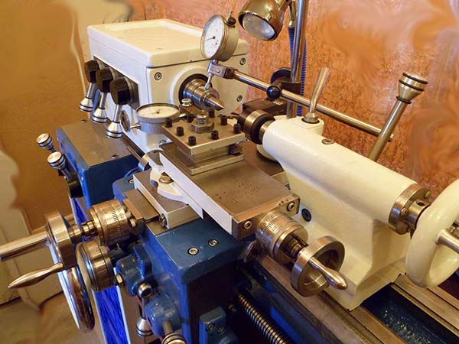
Рисунок 1 – Школьный токарный станок ТВ-4

2.2 Учебный настольный токарный станок с ЧПУ для образовательных учреждений
Современный учебный сегмент представлен настольными токарными станками с ЧПУ, поставляемыми в составе оснащения учебных классов и технопарков. Типичный представитель имеет габариты порядка (730×380×350) мм и массу около 45 кг, изготавливается из стали, пластика и стекла, поддерживает два режима управления – ЧПУ и ручной – и пригоден для обработки мягких металлов. Для работы станку требуется отдельный компьютер, не входящий в комплект поставки [2].
Это решение ближе к нашей задаче: оно настольное, имеет ручной режим и ориентировано на учебные классы. Однако масса в 45 кг делает его фактически стационарным, привязка к компьютеру усложняет эксплуатацию, а ориентация на металл сохраняет соответствующие требования к безопасности (рисунок 2).
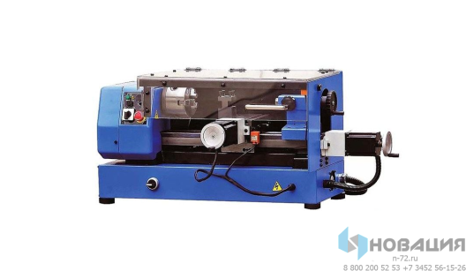
Рисунок 2 – Учебный настольный токарный станок с ЧПУ

2.3 Печатный токарный станок 3D Printed Lathe
Наиболее близким по идеологии к настоящей разработке является открытый проект 3D Printed Lathe. Это один из первых работоспособных токарных станков, несущие детали которого полностью изготавливаются на 3D-принтере; конструкция спроектирована так, чтобы её можно было напечатать практически на любом бытовом принтере. Точность перемещений обеспечивается шаговым двигателем под управлением микроконтроллера Arduino, а сам станок изначально допускает доработку до полноценного варианта с ЧПУ. Станок рассчитан на обработку мягких материалов – дерева, пластика, смолы и некоторых очень мягких металлов [3].
Этот проект подтверждает ключевые для нас положения: печатная полимерная конструкция способна нести функциональную нагрузку токарного станка; обработка мягких материалов на таком станке технически осуществима; управление на базе Arduino и распространение конструкции в виде открытых файлов делают её воспроизводимой силами небольшой мастерской.
Вместе с тем проект не предназначен для детской аудитории. Он не содержит проработанных средств защиты, не нормирует скоростные и силовые параметры из соображений безопасности и не сопровождается методикой учебной эксплуатации (рисунок 3).

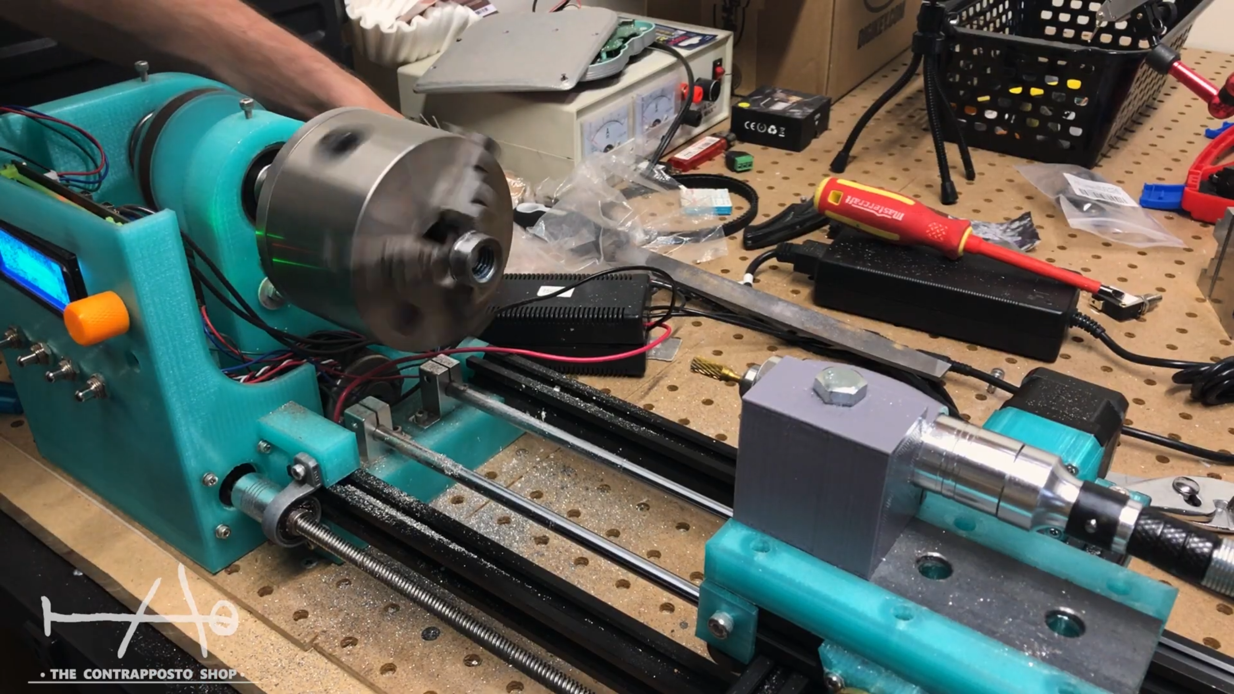
Рисунок 3 – Печатный токарный станок 3D Printed Lathe

2.4 Печатный токарный станок с бетонным наполнением (проект К. Борге)
Другой показательный пример полностью печатной конструкции – открытый токарный станок Криса Борге. Корпус станка печатается на 3D-принтере в двух частях, с добавлением силовых элементов для крепления двигателей и резцедержателей, после чего вся конструкция заливается бетоном для повышения прочности и жёсткости [4].
Этот проект интересен как альтернативный способ борьбы с недостаточной жёсткостью полимерной станины. Однако для детской учебной мастерской такое решение неудобно: бетонная заливка резко увеличивает массу станка, лишает конструкцию ремонтопригодности и усложняет изготовление. Кроме того, станок ориентирован на обработку алюминия и латуни и не рассматривает вопросы детской безопасности (рисунок 4).
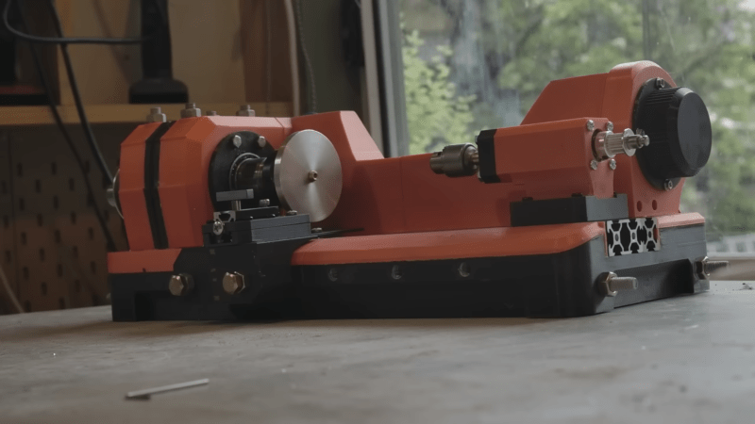
Рисунок 4 – Печатный токарный станок с бетонным наполнением

2.5 DIY-проект GRBL Mini CNC Lathe
В части системы управления показателен открытый проект GRBL Mini CNC Lathe – переоборудование микротокарного станка TAIG в станок с числовым программным управлением на базе прошивки GRBL. Все CAD-модели и инструкции по сборке выложены автором в открытый доступ [5].
Проект подтверждает, что недорогое управление токарным станком реализуемо на платформе GRBL и микроконтроллере Arduino. При этом автор честно отмечает ограничения: люфт по оси, из-за которого рабочие проходы выполняются только в одном направлении, и малую допустимую глубину резания. Станок рассчитан на латунь и алюминий, требует доступа к фрезерному станку для изготовления деталей и в собранном виде обходится примерно в 650 долл. США (рисунок 5).
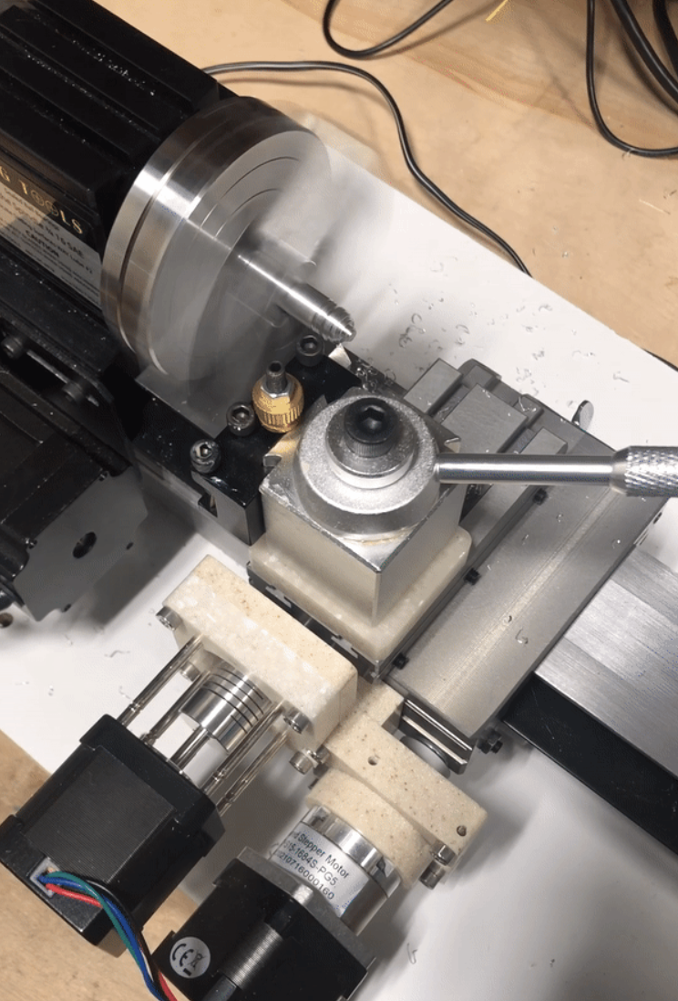

Рисунок 5 – DIY-станок GRBL Mini CNC Lathe

2.6 Сравнительный анализ и выводы
Проведённый обзор показывает закономерность. Профессиональные и учебные станки (включая модели с ЧПУ) пригодны для обучения подростков и студентов, но избыточно тяжелы, привязаны к сети и компьютеру и не рассчитаны на детей. Открытые печатные проекты доказывают техническую осуществимость полимерной конструкции и возможность обработки мягких материалов, однако ни один из них не проектировался под детскую учебную мастерскую.
Сопоставление рассмотренных аналогов по ключевым для настоящей работы признакам приведено в таблице 1.

Таблица 1 – Сравнительный анализ аналогов
Признак | Школьные ТВ | Настольный учебный ЧПУ | 3D Printed Lathe | Станок К. Борге | GRBL Mini Lathe
Наличие ЧПУ | Нет | Да | Дорабатывается | Дорабатывается | Да
Открытая архитектура | Нет | Нет | Да | Да | Да
Материал конструкции | Чугун, сталь | Сталь, пластик | Полимер (печать) | Полимер + бетон | Металл
Обрабатываемый материал | Металл | Мягкий металл | Дерево, пластик, смола | Алюминий, латунь | Латунь, алюминий
Питание | Сеть 220 В | Сеть 220 В | Низковольтное | Сеть 220 В | Сеть 220 В
Масса | Десятки кг | ~45 кг | Малая | Большая (бетон) | Значительная
Самостоятельное изготовление | Нет | Нет | Да (печать) | Да (печать) | Частично
Ориентация на детскую безопасность | Нет | Нет | Нет | Нет | Нет

Таким образом, ни одно из рассмотренных устройств не сочетает одновременно малую массу, низковольтное питание, ориентацию на мягкие материалы, открытую архитектуру управления, возможность самостоятельного изготовления печатью и проработанные средства защиты, рассчитанные на ребёнка. Именно это сочетание и определяет направление настоящей работы.

3 Теоретическая часть
Разработка станка, ориентированного на нестандартное сочетание условий – мягкие материалы, открытая архитектура, детская мастерская – требует предварительного обращения к нескольким областям знания одновременно. В этой главе последовательно рассматриваются основы токарной обработки, особенности резания мягких материалов, принципы построения систем числового программного управления на открытой архитектуре, использование 3D-печати как технологии изготовления функциональных деталей и нормативные требования к учебному оборудованию для детей.

3.1 Основы токарной обработки
Точение характеризуется двумя согласованными движениями. Главное движение – вращение заготовки, закреплённой в шпинделе. Движение подачи – поступательное перемещение режущего инструмента, в результате которого с поверхности заготовки снимается слой материала.
Совокупность параметров, определяющих ход обработки, принято называть режимом резания. Выделяют три основных параметра [6]:
– скорость резания v (м/мин) – линейная скорость точек обрабатываемой поверхности относительно резца, связана с частотой вращения шпинделя n (об/мин) и диаметром заготовки d (мм) соотношением:

v = π · d · n / 1000;

– подача S (мм/об) – перемещение резца за один оборот шпинделя; высота микронеровностей поверхности связана с подачей и радиусом при вершине резца r (мм) приближённым соотношением:

Rz ≈ S² / (8 · r);

– глубина резания t (мм) – толщина слоя, снимаемого за один проход; для продольного точения цилиндрической поверхности:

t = (d₀ − d₁) / 2.

В зависимости от направления подачи различают продольное точение, поперечное точение, а также обработку конических и фасонных поверхностей, при которой подача задаётся как согласованное перемещение по двум осям [6, 7].

3.2 Особенности обработки мягких материалов
Под мягкими материалами в работе понимаются неметаллические материалы с низкой плотностью и невысокой механической прочностью. Основным обрабатываемым материалом в рамках настоящей разработки является парафин – в виде стандартных парафиновых свечей, доступных в любом хозяйственном магазине. Парафиновые свечи имеют стандартизованную цилиндрическую форму, удобную для зажима; материал однороден, нетоксичен и безопасен при контакте; стружка-крошка не представляет санитарной опасности; стоимость заготовки минимальна. В качестве дополнительных материалов рассматриваются технический воск, пеноПВХ и мягкие модельные пластики.
Во-первых, усилия резания крайне малы – при точении пенопласта или воска речь идёт о единицах ньютонов и менее. Это допускает применение полимерной несущей конструкции.
Во-вторых, снимаемый материал не образует стружки в металлургическом смысле – вместо завивающейся металлической стружки образуются мелкая крошка, пыль или короткие срезы.
В-третьих, многие мягкие материалы чувствительны к нагреву. Температура плавления парафина составляет около 50–60 °С. При малой подаче в сочетании с высокими оборотами наблюдается подплавление материала в зоне резания [8]. Отсюда следует принципиальное проектное правило: высокие обороты при обработке парафина не нужны и даже вредны.

3.3 Системы числового программного управления на открытой архитектуре
Числовое программное управление (ЧПУ) – способ управления станком, при котором последовательность движений инструмента задаётся в виде программы на языке G-кода. В цепочке исполнения участвуют:
интерпретатор G-кода → драйверы шаговых двигателей → двигатели осей.
Для задач настоящей работы выбрана открытая платформа на базе микроконтроллера ESP32 с прошивкой GRBL – свободно распространяемой реализацией интерпретатора G-кода. Встроенные модули Wi-Fi и Bluetooth позволяют реализовать беспроводную передачу управляющих программ [9].
Дискретность перемещений определяется по формуле:

Δ = h / (N · k),

где h – шаг ходового винта (мм);
N – число шагов двигателя на оборот;
k – коэффициент микрошага.

При шаге винта 2 мм, двигателе с 220 шагами на оборот и полном шаге (k = 1):

Δ = 2 / (220 · 1) = 0,01 мм,

что обеспечивает пятикратный запас относительно требуемой точности 0,05 мм.ч

3.4 3D-печать как технология изготовления функциональных деталей
3D-печать методом послойного наплавления (FDM, по ГОСТ Р 57558-2017 и ГОСТ Р 57589-2017) позволяет изготавливать функциональные детали, выдерживающие рабочие нагрузки. Среди материалов FDM-печати PETG занимает оптимальную позицию для конструкционных деталей: рекомендован для изготовления защёлкивающихся соединений, защитных кожухов и компонентов машин [10]. Сравнительные исследования показывают, что PETG превосходит PLA по модулю упругости, удлинению при разрыве и ударной вязкости [11].
Исследования отечественных авторов показывают, что для PETG различие механических свойств между образцами, ориентированными под углом 0° и 90°, умеренное – сильно выраженной анизотропии не наблюдается [12]. Температура размягчения PETG около 80 °С заведомо выше реальных рабочих температур узлов станка.
Прототипные детали станка изготавливались на 3D-принтере Flashforge Adventurer 5M с рабочей областью (220 × 220 × 220) мм – принтере, типичном для школьных технопарков и кружков, что подтверждает воспроизводимость конструкции.

3.5 Требования к учебному оборудованию для детских мастерских
Базовым нормативным документом служит ГОСТ 28139-89 «Оборудование школьное. Общие требования безопасности» [13]. В 2026 году Росстандартом впервые утверждён новый национальный стандарт ГОСТ Р «Оборудование учебное. Общие требования безопасности», вступающий в силу с июня 2026 года [14].
Принципиально важным для настоящей разработки положением нового стандарта является дифференцированное требование к безопасному напряжению: 12 В – для оборудования начальной школы, 24 В – для основной, 36 В – для СПО [15]. Конструкция станка, питаемого от аккумулятора 12 В, таким образом, изначально соответствует требованиям для младшей возрастной группы.
Помимо нормативных, имеют значение педагогические требования: наглядность работы станка, прозрачность его устройства, открытость управляющей программы, модульность и ремонтопригодность, наличие сопровождающей документации.

Выводы по разделу 3
Проведённое теоретическое рассмотрение позволяет зафиксировать четыре положения. Во-первых, обработка мягких материалов при малых усилиях резания и отсутствии металлической стружки допускает применение полимерной несущей конструкции и ограничение оборотов шпинделя. Во-вторых, открытая архитектура на базе ESP32 и GRBL технически достаточна и отвечает педагогическому требованию прозрачности. В-третьих, PETG в сочетании с FDM-печатью обеспечивает изготовление функциональных деталей с приемлемой прочностью и воспроизводимостью. В-четвёртых, новый ГОСТ Р 2026 прямо устанавливает напряжение 12 В как допустимое для детского учебного оборудования начальной школы – принимаемые конструктивные решения изначально соответствуют этому требованию.

4 Разработка малогабаритного токарного станка
Настоящая глава представляет собой основную конструкторско-технологическую часть работы. В ней последовательно излагаются концепция и техническое задание на разработку, кинематическая схема и компоновка станка, конструкция основных узлов, архитектура системы управления и технология изготовления деталей методом 3D-печати.

4.1 Концепция и техническое задание
Исходным пунктом проектирования служит противоречие, выявленное в ходе обзора аналогов: существующее учебное токарное оборудование либо избыточно сложно и опасно для детской аудитории, либо не обеспечивает реальной функциональности станка с ЧПУ. Предлагаемая разработка строится на следующей концепции: станок должен быть безопасным по конструкции, воспроизводимым силами самого учреждения и прозрачным для понимания.
Реализация этой концепции определила три ключевых проектных решения. Первое – ориентация на парафиновые свечи как основной объект обработки: малые усилия резания позволяют применить полимерную конструкцию и ограничить обороты шпинделя. Второе – питание от аккумулятора 12 В постоянного тока: полное отсутствие сетевого напряжения в рабочей зоне, соответствие новому ГОСТ Р 2026. Третье – полностью печатная конструкция из PETG в сочетании с открытой системой управления: воспроизводимость без промышленного оборудования.
Основные технические характеристики разрабатываемого станка приведены в таблице 2.

Таблица 2 – Основные технические характеристики станка
Параметр | Значение
Расстояние между бабками (ось X), мм | 220
Полный ход резцедержателя по Y, мм | 210
Размеры платформы резцедержателя, мм | 120 × 48
Полезный ход по X | **Уточняется**
Полезный ход по Y | **Уточняется**
Частота вращения шпинделя, об/мин | 0–915 (плавная регулировка)
Рекомендуемый рабочий диапазон, об/мин | 400–700
Шаг ходового винта, мм | 2
Теоретическая дискретность перемещения, мм | 0,01 (полный шаг)
Погрешность позиционирования, мм | ±0,05
Напряжение питания, В | 12 DC (аккумулятор)
Основной обрабатываемый материал | Парафиновые свечи
Дополнительные материалы | Воск, пеноПВХ, мягкие пластики
Материал несущих деталей | PETG (3D-печать), алюминий (направляющие), акрил (кожух)
Система управления | ESP32 (самодельная плата), TB6612FNG
Масса станка | **Уточняется**
Габариты (Д×Ш×В) | **Уточняются**
Мощность двигателя шпинделя | **Уточняется**

4.2 Кинематическая схема и компоновка
Кинематическая схема станка включает следующие звенья. Главное движение – двигатель постоянного тока (DC 12 В, 915 об/мин) вращает шпиндель с зажатой заготовкой через ременную передачу (рисунок 6). Частота регулируется плавно отдельным ШИМ-регулятором. Шпиндель намеренно выведен из системы ЧПУ – запуск только вручную.
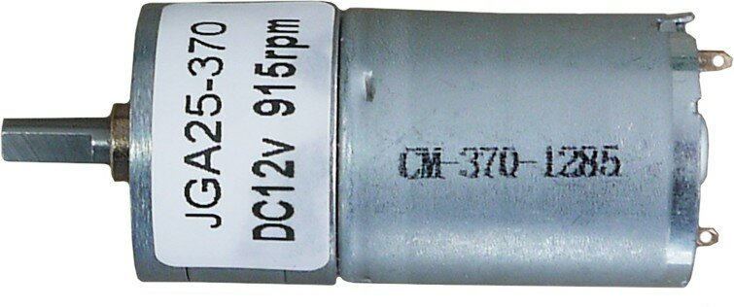
Рисунок 6 – DC 12 В, 915 об/мин
Движение подачи по оси X (вдоль оси заготовки) – перемещение платформы резцедержателя в пределах расстояния между бабками (220 мм). Движение подачи по оси Y (поперечное, врезание) – перемещение платформы на 210 мм. Оба шаговых двигателя управляются драйвером TB6612FNG через микроконтроллер ESP32 (рисунок 7-8).

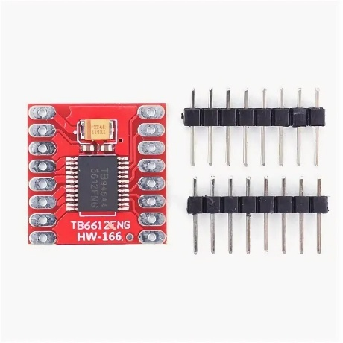
Рисунок 7 – TB6612FNG
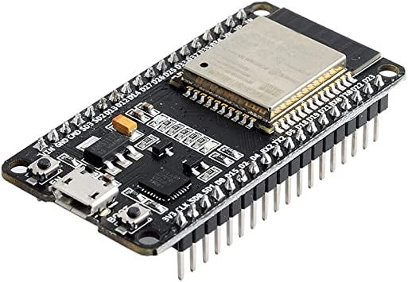
Рисунок 8 – ESP32

Компоновка – горизонтальная. Передняя бабка закреплена неподвижно на одном конце рамной станины, задняя – на другом. Платформа резцедержателя перемещается по алюминиевым направляющим трубкам диаметром 10 мм.
Выбор горизонтальной компоновки обусловлен наглядностью (ребёнок видит весь процесс обработки фронтально), удобством размещения на столе и отсутствием осевых нагрузок на шпиндельные подшипники от силы тяжести.

4.3 Конструкция основных узлов
Конструкция станка реализует принцип максимальной воспроизводимости: все уникальные детали изготавливаются методом FDM-печати из PETG, металлическими остаются только стандартные покупные элементы (рисунок 9).
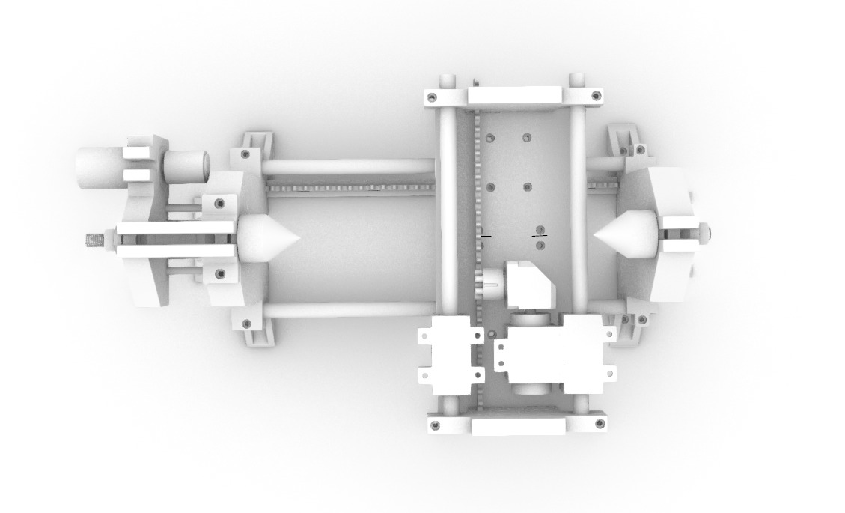
Рисунок 9 – собранная модель

4.3.1 Рамная станина
Станина выполнена в виде рамы, печатаемой из PETG. На ней закреплены передняя бабка, задняя бабка и алюминиевые направляющие трубки. Все несущие соединения выполняются на винтах М3–М4 с позиционированием через пазы, что обеспечивает воспроизводимость сборки и замену отдельных элементов. Геометрия деталей оптимизирована для печати с минимальными поддержками.

4.3.2 Шпиндельный узел (передняя бабка)
Корпус шпиндельного узла выполнен печатным из PETG и состоит из двух опорных частей, между которыми запрессованы два подшипника качения типоразмера 608. В качестве вала шпинделя используется стандартный болт с шестигранной головкой – простое и воспроизводимое решение, не требующее токарной обработки вала. На шестигранную головку болта устанавливается и фиксируется печатный конус – зажимной элемент для фиксации заготовки. Шестигранная форма головки исключает проворачивание конуса относительно вала при передаче крутящего момента. На корпусе шпиндельного узла выполнен печатный зубчатый шкив GT2 для ременной передачи от двигателя (рисунок 10).
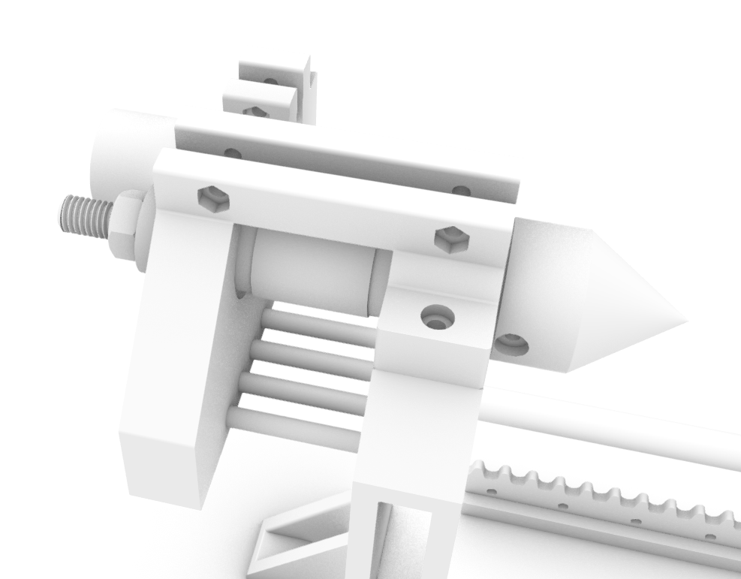
Рисунок 10 – передняя бабка

Парафиновая свеча зажимается между конусом передней бабки и вращающимся центром задней бабки: передний конус передаёт заготовке крутящий момент, задний на подшипнике поддерживает второй торец без трения. Ременная передача на базе ремня GT2 снижает вибрацию и позволяет разместить двигатель в стороне от рабочей зоны.

4.3.3 Задняя бабка
Корпус задней бабки выполнен печатным из PETG. Центрирующий элемент – конус на подшипнике (вращающийся центр): он вращается вместе с заготовкой, исключая трение скольжения в точке контакта, что принципиально важно для парафина – мягкого материала, торец которого деформировался бы от контакта с неподвижным центром. Совместно с конусом передней бабки образует систему зажима заготовки «между центрами».

4.3.4 Платформа резцедержателя и суппорт
Платформа резцедержателя – ключевой подвижный узел, обеспечивающий перемещение инструмента по двум осям. Конструкция и габариты платформы находятся в стадии доработки и будут уточнены по результатам финализации CAD-модели. Корпус платформы печатается из PETG. Гайки ходовых винтов – латунные запрессованные или печатные из износостойкого пластика. Резцедержатель фиксирует резец винтом М4.

4.3.5 Направляющие
В качестве направляющих применяются алюминиевые трубки диаметром 10 мм. Алюминий обеспечивает достаточную жёсткость при малых нагрузках от обработки мягких материалов и существенно легче стали. Платформа перемещается по трубкам через печатные линейные подшипники скольжения из PETG. Применение печатных подшипников вместо покупных шариковых (LM10UU) обосновано малыми усилиями перемещения при обработке парафина и возможностью самостоятельного изготовления и замены.

4.3.6 Защитный кожух
Кожух закрывает зону вращения шпинделя, конусов зажима и заготовки. Конструкция – печатные стойки из PETG с панелями из прозрачного акрила толщиной 3 мм. Прозрачность принципиальна: ребёнок видит процесс обработки, не имея доступа к вращающимся частям. На передней панели установлена красная грибовидная кнопка аварийного останова, разрывающая цепь питания шпинделя и шаговых двигателей.

4.4 Система управления
Система управления построена на принципе открытой архитектуры: все компоненты доступны для изучения и модификации.

4.4.1 Общая архитектура
Система состоит из трёх независимых контуров. Первый – управление перемещениями по осям X и Y: G-код передаётся на ESP32, который управляет шаговыми двигателями через TB6612FNG. Второй – управление шпинделем: двигатель DC 12 В регулируется отдельным ШИМ-регулятором вручную; шпиндель не может запуститься по команде программы. Третий – аварийный останов: кнопка одновременно отключает питание шпинделя и шаговых двигателей.

4.4.2 Микроконтроллер ESP32 и плата управления
Центральный элемент – микроконтроллер ESP32 на самодельной печатной плате. По сравнению с Arduino Uno, ESP32 имеет двухъядерный процессор до 240 МГц, встроенные Wi-Fi и Bluetooth, большее количество GPIO. Самодельная плата объединяет ESP32 и TB6612FNG на одной печатной плате, уменьшая габариты электронного блока.

4.4.3 Драйвер шаговых двигателей TB6612FNG
Шаговые двигатели осей X и Y управляются через TB6612FNG – двухканальный H-мостовой драйвер Toshiba. Максимальный ток на канал – 1,2 А (пиковый 3,2 А), напряжение питания до 15 В, встроенная защита от перегрева и КЗ. Каждый канал обслуживает один двигатель. Последовательность переключения обмоток формируется ESP32; режим шага уточняется по результатам наладки.

4.4.4 Передача управляющих программ
Беспроводная передача G-кода предусмотрена через встроенный Wi-Fi или Bluetooth модуль ESP32 и планируется к реализации на этапе отладки прошивки. Педагог или ребёнок сможет передать управляющую программу с компьютера или планшета без физического подключения.

4.4.5 Питание
Все цепи питаются от аккумулятора 12 В DC. Сетевое напряжение 220 В отсутствует. Питание логических цепей ESP32 стабилизировано до 3,3 В. Силовые каналы защищены предохранителями.

4.5 Технология изготовления деталей методом 3D-печати и порядок сборки

4.5.1 Выбор режимов печати
Все корпусные и несущие детали станка изготавливаются методом FDM-печати из филамента PETG на стандартном бытовом 3D-принтере с рабочей областью не менее (200 × 200 × 200) мм. Прототипные детали изготавливались на 3D-принтере Flashforge Adventurer 5M.
Рекомендуемые режимы печати приведены в таблице 3.

Таблица 3 – Рекомендуемые режимы FDM-печати деталей из PETG
Параметр | Значение
Температура сопла, °С | 230–245
Температура стола, °С | 70–85
Высота слоя, мм | 0,2
Заполнение (инфилл), % | 40–60
Тип заполнения | Сетка или гироид
Скорость печати, мм/с | 40–60
Количество периметров | 3–4
Охлаждение | Умеренное (20–50 %)
Поддержки | Минимальные или отсутствуют

4.5.2 Ориентация деталей при печати
Общее правило: плоскость слоёв должна быть перпендикулярна основной нагрузке на деталь. Корпус шпиндельного узла печатается вертикально – ось подшипниковых посадок совпадает с направлением наплавления слоёв. Опоры направляющих валов – с ориентацией, при которой основная нагрузка действует вдоль слоёв. Стойки кожуха – вертикально.

4.5.3 Порядок сборки
Сборка станка выполняется в следующей последовательности:
1) подготовка печатных деталей (удаление поддержек, зачистка посадочных поверхностей);
2) запрессовка подшипников в корпус шпиндельного узла и задней бабки;
3) сборка станины: установка алюминиевых направляющих трубок в опоры и фиксация винтами; проверка параллельности;
4) установка ходовых винтов с гайками и шаговых двигателей; проверка плавности вращения;
5) установка шпиндельного узла и задней бабки; выверка соосности конусов;
6) монтаж платформы резцедержателя на направляющие; подключение к ходовым винтам;
7) монтаж электроники: плата управления, двигатели, ШИМ-регулятор, кнопка аварийного останова;
8) установка защитного кожуха из акрила на печатные стойки;
9) наладка и калибровка: загрузка прошивки на ESP32, проверка направления вращения двигателей, установка начальной точки, проверка точности позиционирования.
Среднее время замены любого печатного узла при эксплуатации – не более 15 минут с использованием стандартного инструмента.

5 Безопасность разрабатываемого аппарата
Вопросы безопасности при проектировании станка для детской мастерской не являются дополнительным требованием – они составляют основу всей концепции разработки. Нормативную основу составляют ГОСТ 28139-89 [13] и новый ГОСТ Р «Оборудование учебное. Общие требования безопасности» (2026) [14].

5.1 Механическая безопасность
Ограничение скорости вращения шпинделя. Максимальная частота вращения ограничена 915 об/мин – паспортное значение выбранного двигателя DC 12 В. По расчётной оценке, кинетическая энергия вращающейся системы при этой скорости пренебрежимо мала – на несколько порядков ниже порога опасной травмы. Даже полное разрушение парафиновой заготовки при максимальных оборотах не создаёт опасных фрагментов.
Защитный кожух. Все вращающиеся части закрыты прозрачным кожухом из акрила толщиной 3 мм на печатных стойках из PETG. Прозрачность принципиальна: ребёнок видит процесс обработки, не имея доступа к опасной зоне.
Аварийная остановка. Красная грибовидная кнопка на передней панели разрывает цепь питания шпинделя и шаговых двигателей одновременно; расположена в месте, легко доступном для ребёнка.
Исключение захвата. Зазор между вращающимся шпинделем и неподвижными частями не превышает 5 мм. Открытых вращающихся поверхностей, за которые могла бы захватиться одежда или волосы, в рабочей зоне нет.
Материалы конструкции (PETG, акрил, алюминий) не относятся к легковоспламеняющимся. Парафиновая стружка-крошка пожароопасности не представляет при соблюдении элементарных требований к уборке рабочего места.

5.2 Электрическая безопасность
Все цепи станка питаются от аккумулятора 12 В постоянного тока. Сетевое напряжение 220 В в рабочей зоне полностью отсутствует. Напряжение 12 В DC является безопасным для человека и соответствует требованиям ГОСТ Р (2026) для начальной школы [14, 15].
Каждый силовой канал защищён предохранителем от короткого замыкания. Все соединения в термоусадочной трубке или изолирующих клеммниках; открытых токоведущих контактов в доступных для ребёнка местах нет.

5.3 Пожарная безопасность
При обработке парафина нагревательные элементы в рабочей зоне не предусмотрены. Двигатель шпинделя защищён электронным ограничением тока. Печатные детали из PETG имеют температуру размягчения около 80 °С – выше максимальной рабочей температуры корпусных элементов.

5.4 Эргономическая безопасность
Уровень шума при работе станка не превышает 60 дБ (расчётно-оценочное значение) – низкие обороты шпинделя, ременная передача и пластиковая станина гасят вибрацию. Прозрачный кожух обеспечивает хороший обзор рабочей зоны. Конструкция не имеет труднодоступных полостей, куда могла бы забиваться парафиновая крошка.

5.5 Соответствие нормативным требованиям
Соответствие конструкции станка нормативным требованиям безопасности приведено в таблице 4.
Таблица 4 – Соответствие конструкции станка нормативным требованиям безопасности
Требование | Нормативный документ | Принятое решение
Напряжение питания ≤ 12 В (начальная школа) | ГОСТ Р «Оборудование учебное» (2026) | Аккумулятор 12 В DC, сеть 220 В отсутствует
Защита от доступа к опасным частям | ГОСТ 28139-89 | Прозрачный кожух из акрила
Аварийное отключение | ГОСТ 28139-89 | Грибовидная кнопка аварийного останова
Экологически безопасные материалы | СанПиН, ТР ТС | PETG, акрил, алюминий – нетоксичные материалы
Уровень шума | СанПиН 2.4.2.2821-10 | ≤ 60 дБ (низкие обороты, ременная передача)
Пожаробезопасность материалов | ГОСТ 28139-89 | PETG, акрил, алюминий – не легковоспламеняющиеся

6 Функциональные и экономические характеристики

6.1 Функциональные характеристики
Итоговые функциональные параметры станка приведены в таблице 5.

Таблица 5 – Функциональные характеристики станка
Параметр | Значение
Расстояние между бабками (ось X), мм | 220
Полный ход резцедержателя по Y, мм | 210
Размеры платформы резцедержателя, мм | 120 × 48
Полезный ход по X, мм | 160
Полезный ход по Y, мм | 120
Частота вращения шпинделя, об/мин | 0–915
Рекомендуемый рабочий диапазон, об/мин | 400–700
Шаг ходового винта, мм | 2
Теоретическая дискретность перемещения, мм | 0,01 (полный шаг)
Погрешность позиционирования, мм | ± 0,05
Напряжение питания, В | 12 DC (аккумулятор)
Основной обрабатываемый материал | Парафиновые свечи
Дополнительные материалы | Воск, пеноПВХ, мягкие пластики
Материал несущих деталей | PETG (3D-печать), алюминий (направляющие), акрил (кожух)
Система управления | ESP32 (самодельная плата), TB6612FNG
Масса станка | **Уточняется**
Габариты (Д×Ш×В) | **Уточняются**
Мощность двигателя шпинделя | **Уточняется**

По функциональным возможностям станок обеспечивает: продольное точение цилиндрических поверхностей, поперечное точение и подрезку торцов, обработку конических поверхностей, обработку фасонных поверхностей произвольного профиля (интерполяция по двум осям через G-код). Типичные учебные изделия из парафиновой свечи: декоративные цилиндры и шары, шахматные фигуры, миниатюрные вазы, учебные детали типа «ступенчатый вал» и «конус».

6.2 Педагогические возможности
Станок спроектирован как учебный инструмент в полном смысле слова. Его педагогические возможности реализуются на трёх уровнях.
Первый уровень – наблюдение и запуск готовой программы. Ребёнок загружает готовый G-код, запускает обработку и наблюдает за движением резца. Осваивается идея программного управления.
Второй уровень – модификация G-кода. Учащийся изменяет параметры программы и видит, как это влияет на результат. Формируется понимание связи между программой и физическим процессом.
Третий уровень – работа с системой управления. Продвинутый учащийся или педагог изучает прошивку ESP32, понимает, как микроконтроллер управляет двигателями, при желании модифицирует поведение системы.
Отдельным педагогическим сценарием является самостоятельное изготовление станка учащимся. В комплект поставки входят STL-файлы каждого элемента конструкции в виде отдельных моделей. Учащийся последовательно печатает детали, изучает их назначение, собирает станок и получает работающий инструмент, сделанный своими руками. Этот подход реализует принцип «обучение через создание» и формирует понимание того, как станок устроен конструктивно. Доступность отдельных моделей также упрощает ремонт.

6.3 Экономические характеристики
Себестоимость изготовления одного станка рассчитана по ценам 2025–2026 года. Позиции, стоимость которых будет уточнена по результатам финализации конструкции, отмечены в таблице 6.

Таблица 6 – Ориентировочная себестоимость изготовления станка
Наименование | Количество, штук | Цена, руб. | Сумма, руб.
Шаговый двигатель NEMA17 (оси X, Y) | 2 | ~200 | ~400
Двигатель DC 12В ~915 об/мин (шпиндель) | 1 | ~200 | ~200
Микроконтроллер ESP32 | 1 | ~350 | ~350
Драйвер TB6612FNG | 1 | ~150 | ~150
Алюминиевые трубки 10 мм, 2 м | 1 | ~150 | ~150
Ходовые винты + гайки | комплект | – | ~150
Подшипники 608б | 3 | ~80 | ~240
ШИМ-регулятор скорости DC | 1 | ~200 | ~200
Аккумулятор 12 В | 3 | ~200 | ~600
Кнопка аварийного останова | 1 | ~150 | ~150
Акрил 3 мм | 1 | – | ~200
Крепёж (винты М3–М4, гайки) | комплект | ~200 | ~200
Филамент PETG | 1 | ~1 800 за 1 кг | ~1 800
Ремень GT2 | 1 | ~20 | ~20
Итого полное (оценочно) |  |  | ~4 000 –  6 000 руб.

Ориентировочная полная себестоимость составляет 4 000–6 000 рублей – существенно ниже любого коммерческого учебного аналога с ЧПУ. Стоимость замены любого печатного узла (перепечатка одной детали при цене PETG ~1 800 руб./кг и типичной массе детали 50–100 г) составит 90–180 рублей.

ВЫВОДЫ
1 Проведён анализ существующих учебных и настольных токарных станков, а также открытых DIY-решений с конструкцией на основе 3D-печати. Установлено, что ни одно из рассмотренных устройств не сочетает малую массу, низковольтное питание, ориентацию на мягкие материалы, открытую архитектуру управления и средства защиты для детей. Определена незанятая ниша, на которую направлена настоящая разработка.
2 Разработано техническое задание. Обоснована концепция на основе трёх ключевых решений: ориентация на парафиновые свечи, питание от аккумулятора 12 В, полностью печатная конструкция из PETG с открытой системой управления.
3 Спроектирована конструкция станка с двухкоординатной системой перемещения инструмента. Расстояние между бабками – 220 мм, полный ход резцедержателя по Y – 210 мм. Несущие детали – FDM-печать из PETG; направляющие – алюминиевые трубки диаметром 10 мм; перемещение платформы – через печатные линейные подшипники скольжения. Передняя и задняя бабки реализованы в виде конусов для зажима парафиновой свечи.
4 Разработана система управления на базе самодельной платы с микроконтроллером ESP32 и драйвером TB6612FNG. Предусмотрена беспроводная передача G-кода по Wi-Fi или Bluetooth. Шпиндель выведен из системы ЧПУ и управляется вручную.
5 Проработана технология изготовления деталей методом FDM-печати из PETG. Определены режимы печати, принципы ориентации деталей и порядок сборки из девяти этапов. Все детали распространяются в виде отдельных STL-файлов.
6 Обосновано соответствие конструкции требованиям безопасности. Питание 12 В, прозрачный кожух из акрила, кнопка аварийного останова, нетоксичные материалы соответствуют ГОСТ 28139-89 и новому ГОСТ Р «Оборудование учебное. Общие требования безопасности» (2026), устанавливающему напряжение 12 В для начальной школы.
7 Выполнена оценка себестоимости. Ориентировочная полная себестоимость – 4 000–6 000 рублей, стоимость замены печатного узла – 90–180 рублей.
Практическая значимость работы подтверждается тем, что предложенное решение допускает полное самостоятельное воспроизведение: любое образовательное учреждение, располагающее бытовым 3D-принтером, может изготовить, собрать и эксплуатировать данный станок. Открытые файлы моделей позволяют использовать его как объект проектной деятельности – учащийся может самостоятельно напечатать детали, собрать станок и изготовить первое изделие.

СПИСОК ИСПОЛЬЗОВАННЫХ ИСТОЧНИКОВ
1. Школьные токарные станки серии ТВ [Электронный ресурс]. – URL: https://stanki-katalog.ru/st_74.htm (дата обращения: 15.05.2026).
2. Учебный настольный токарный станок с ЧПУ [Электронный ресурс]. – URL: https://n-72.ru/catalog/product/uchebnyy_nastolnyy_okarnyy_stanok_s_
chpu.html (дата обращения: 15.05.2026).
3. TheContrappostoShop. 3D Printed Lathe [Электронный ресурс]. – URL: https://www.thingiverse.com/thing:4319672 (дата обращения: 15.05.2026).
4. Borge C. 3D Printed Concrete Lathe [Электронный ресурс] // Hackaday. – 2024. – URL: https://hackaday.com/2024/10/23 (дата обращения: 15.05.2026).
5. Bowen C. GRBL Mini CNC Lathe [Электронный ресурс]. – URL: https://github.com/bowenchristopher/GRBL-Mini-CNC-Lathe (дата обращения: 15.05.2026).
6. Грановский Г.И., Грановский В.Г. Резание металлов: учебник для машиностроительных и приборостроительных специальностей вузов. – М.: Высшая школа, 1985. – 304 с.
7. Кожевников Д.В., Гречишников В.А., Кирсанов С.В. Режущий инструмент: учебник для вузов. – М.: Машиностроение, 2007. – 528 с.
8. Советы по обработке полиуретана и пенопласта на фрезерном станке с ЧПУ [Электронный ресурс] // Infofrezer. – 2023. – URL: https://infofrezer.ru/stati/sovety-po-obrabotke-poliuretana-i-penoplasta-na-frezernom-stanke-s-chpu/ (дата обращения: 15.05.2026).
9. GRBL – открытая прошивка для управления ЧПУ на базе Arduino [Электронный ресурс]. – URL: https://github.com/gnea/grbl (дата обращения: 15.05.2026).
10. Как печатать пластиком PETG [Электронный ресурс] // Top3DShop. – 2020. – URL: https://top3dshop.ru/blog/petg-review-and-manual.html (дата обращения: 15.05.2026).
11. Vaes D., Van Puyvelde P. Printability and Tensile Performance of 3D Printed Polyethylene Terephthalate Glycol Using Fused Deposition Modelling // PMC. – 2019. – URL: https://www.ncbi.nlm.nih.gov/pmc/articles/PMC6680790/ (дата обращения: 15.05.2026).
12. Петров П.А., Сапрыкин Б.Ю., Поляков К.А. Механические и термические свойства ПЭТГ пластика для экструзионной аддитивной технологии // Аддитивные технологии. – 2025. – URL: https://additiv-tech.ru/publications/mehanicheskie-i-termicheskie-svoystva-petg-plastika-dlya-ekstruzionnoy-additivnoy (дата обращения: 15.05.2026).
13. ГОСТ 28139-89. Оборудование школьное. Общие требования безопасности. – М.: Издательство стандартов, 1989. – 12 с.
14. Росстандарт впервые утвердил ГОСТ на учебное оборудование в школах [Электронный ресурс] // News.ru. – 2026. – URL: https://news.ru/russia/rosstandart-vpervye-utverdil-gost-na-uchebnoe-oborudovanie-v-shkolah (дата обращения: 15.05.2026).
15. Росстандарт принял ГОСТ на безопасность учебного оборудования [Электронный ресурс] // Amic.ru. – 2026. – URL: https://www.amic.ru/news/rosstandart-prinyal-gost-na-bezopasnost-uchebnogo-oborudovaniya-580983 (дата обращения: 15.05.2026).
16. Оснащение школьных классов по ФГОС [Электронный ресурс] // ФГОС Комплект. – URL: https://fgoskomplekt.ru/blog/osnashchenie_shkolnykh_ klassov_po_fgos/ (дата обращения: 15.05.2026).

ПРИЛОЖЕНИЕ А
модель

ПРИЛОЖЕНРИЕ Б
код

